Miércoles
04
de mayo

Cuarto de Primaria
Historia

La Iglesia novohispana II

Aprendizaje esperado: identifica la influencia económica, social, política y cultural de la Iglesia novohispana.

Énfasis: la Iglesia novohispana.

¿Qué vamos a aprender?

Aprenderás a identificar la influencia económica, social, política y cultural de la iglesia novohispana.

¿Qué hacemos?

En la sesión anterior se mencionó que este día estará como invitada Sor Juana Inés de la Cruz, antes de esto darás un breve repaso para que estés bien preparado y tengas un panorama más completo de la iglesia antes y durante el siglo XVII ya que a finales de este siglo, comenzarán cambios importantes en la política novohispana, pero eso lo conocerás en sesiones posteriores.

Recordarás que se mencionó que el Regio Patronato o Patronato Real consistió en un permiso que les otorgó el papa a los reyes españoles para controlar todos los asuntos administrativos de la Iglesia católica en su imperio y se comentó que, gracias a éste, la Iglesia había sido muy importante en la política de la Nueva España.

Tan importante que algunos obispos fueron virreyes, se podría decir que la iglesia fue muy importante en la economía.

Gracias a las donaciones, los diezmos y otros pagos más, la Iglesia novohispana tuvo muchas riquezas, lo que le permitió hasta prestar dinero a la gente.

Otro tema que se mencionó fue que la gente de aquél entonces era muy devota a la religión católica. Ellos creían en imágenes, milagros y tenían muchas tradiciones y cultos. Entre esas tradiciones estaban las procesiones y los días festivos, mucho de eso sigue presente en México.

En esta sesión con la ayuda de Sor Juana Inés de la Cruz vas a conocer la importancia cultural y educativa de la Iglesia, antes y durante el siglo XVII, así como la importancia de los conventos, mientras tanto con la ayuda de tu libro de texto en la página 136 conoce un poco sobre la inquisición en Nueva España.

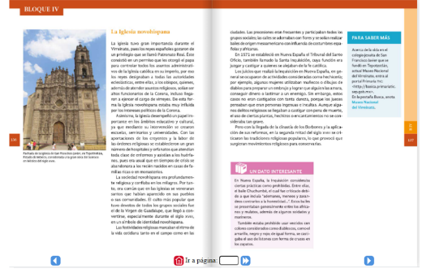
Fuente: https://libros.conaliteg.gob.mx/20/P4HIA.htm?#page/136

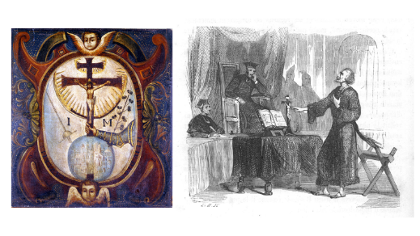

La Inquisición como tal se fundó en la Nueva España en el año de 1571 cuando se estableció formalmente el Tribunal del Santo Oficio en la ciudad de México. Mucha gente también le llamaba la Santa Inquisición, su función principal era estar al pendiente de que todos siguieran la religión católica y, en caso de que se enteraran que alguien era un hereje, lo debían investigar y, de ser necesario, castigar.

¿Sabes qué es un hereje? Un hereje era una persona que, aunque fuera cristiano no seguía al pie de la letra las enseñanzas de la iglesia, desde su fundación las autoridades españolas dejaron en claro que los indígenas no podían ser juzgados, los inquisidores sólo podían castigar a españoles, europeos, mestizos y esclavos africanos.

Decidieron eso porque decían que los indígenas llevaban pocos años aprendiendo el cristianismo y por eso era normal que cometieran errores, entonces era injusto que los persiguieran.

Seguramente te preguntarás, ¿A qué tipo de personas perseguía la inquisición? ¿Perseguía a brujas y magos?
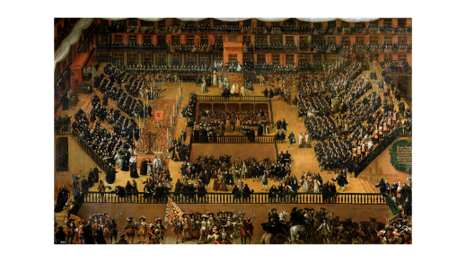

Una de las cosas que persiguió la Inquisición durante la Nueva España fue a las personas que hacían hechicería o encantamientos para, por ejemplo, conseguir dinero o adivinar el futuro. Sin embargo, muy pocas veces a esas personas les ponían castigos muy duros, porque los inquisidores creían que era gente inculta y que sus delitos no eran tan graves.
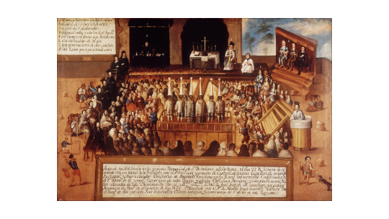

Cosas como ciertos bailes, la forma en que se vestía la gente y ¡hasta libros! eran cosas a las que la Inquisición les ponía atención, para ejemplificar lo que acabas de leer observa el siguiente video, inícialo desde el principio y detenlo en el minuto 0:46 después vuelve a iniciarlo en el minuto 1:44 y termínalo en el minuto 2:04

- Libros prohibidos: Penas y castigos.
https://www.youtube.com/watch?v=8wXUh3d9u0A

Pobre don Melchor Pérez de Soto, todo por querer leer sobre su horóscopo. La Iglesia hacía constantemente listas de libros prohibidos, y a partir de esas listas había gente de la Inquisición que revisaba la mercancía de los barcos que venían de Europa o de Filipinas para ver que no viniera alguno.

En este aspecto hoy en día las cosas son diferentes, porque hoy sabes que la libertad de prensa y de expresión son dos derechos muy valiosos e importantes.

Con esto puedes entender porque en el video de la sesión pasada de Jorge Traslosheros comentaba que la sociedad novohispana era, en varios aspectos, muy diferente a la nuestra.

Cómo te darás cuenta, la iglesia durante el periodo del virreinato de la Nueva España, tuvo mucho poder e influencia en la forma de vida de las personas, ya que gracias a la Inquisición estaba al pendiente de que se siguieran sus enseñanzas.

No solo era la Inquisición la que influía en la vida de las personas, en la Nueva España, la Iglesia también era muy importante porque ella era la única que tenía registros completos de las personas que ahí nacían, vivían y morían.
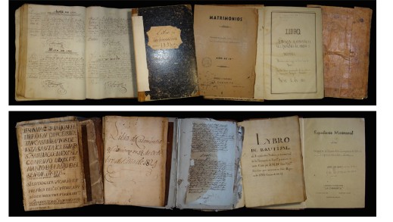

En aquellos tiempos no existía el registro civil, así que cuando alguien moría, se casaba o nacía, las personas acudían a la Iglesia, donde los sacerdotes los registraban en sus libros parroquiales, no había actas de nacimiento o de defunción como las que existen ahora.
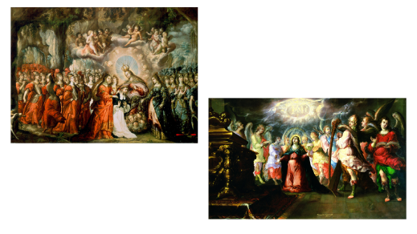

La importancia de la Iglesia en la cultura novohispana fue muchísima. Si revisarás las pinturas, las esculturas, la música, el teatro o la literatura de esa época podrías ver que la mayor parte de ellas estaban relacionadas con la religión y con las enseñanzas de la Iglesia y no sólo eso, también hay que decir que muchas veces eran miembros de la Iglesia, como obispos o priores de conventos, quienes contrataban a artistas para que hicieran obras de arte para ellos.

Cómo podrás darte cuenta la Iglesia en la Nueva España tenía tanta riqueza pues me suena lógico que utilizaran todo su dinero para mandar a hacer pinturas o esculturas.

Una parte de lo que ganaba la Iglesia servía para pagar a artesanos y artistas, pero todo eso servía para algo muy específico, educar a las personas.
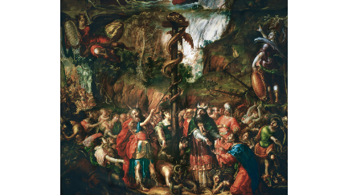

Debes recordar que, en aquella época, la gran mayoría de la población de la Nueva España no sabía leer ni escribir, por lo tanto, la forma más fácil de que los sacerdotes pudieran enseñarle a la gente sobre la religión católica era a través de las imágenes o de las representaciones teatrales.

Observa este video sobre una interesante pintura del siglo XVlll llamada “Las edades del hombre, El pecado y las tentaciones en la Nueva España” Detenlo en el minuto 1:35

- Las edades del hombre, El pecado y las tentaciones en la Nueva España.
https://www.youtube.com/watch?v=52CI6EFexkI

Un aspecto en la que la Iglesia novohispana fue muy importante fue en la educación. En la entrevista de la sesión anterior el historiador decía que la Universidad Nacional Autónoma de México tenía que ver con la Iglesia novohispana.

Fue en la Nueva España que se fundó la Real y Pontificia Universidad de México, la cual fue inaugurada en el año de 1553 actualmente se cree que fue la antecesora de la actual UNAM. Muchos de los profesores que ahí daban clases eran religiosos y ahí se podía estudiar Medicina.

Colegio de la Santa Cruz de Tlatelolco.
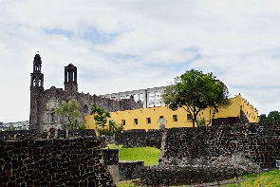

La iglesia novohispana fue la única institución que se encargó de fundar colegios en diferentes partes de la Nueva España, como por ejemplo el Colegio de la Santa Cruz de Tlatelolco, que era un colegio para que los nobles indígenas pudieran aprender latín y ciencias.

En esas instituciones la gente de aquella época podía educarse, aprender a leer y escribir y conocer más sobre religión, aunque eran la minoría, con esto queda claro que la Iglesia novohispana era muy importante en su época.

Hay que agregar que en la Nueva España era la Iglesia la que se encargaba de fundar y dirigir hospitales y orfanatos, donde se trataban a los sectores más desfavorecidos de la sociedad, así que, como podrás darte cuenta, también tenía una importante labor social.

Con toda esta información ya tienes un panorama general de la influencia que tuvo la iglesia en la cultura durante el periodo virreinal, ello te permitirá entender la época en la que vivió Sor Juana, es decir, el siglo XVII.

Ahora conocerás más sobre Sor Juana Inés de la Cruz. Lee con atención lo que tiene que decirte.

Sor Juana: Primero debo de deciros que si bien ahora me conocéis como Sor Juana Inés de la Cruz, cuando nací mi nombre era Juana Inés Ramírez de Asbaje, hay historiadores que dicen que nací en 1648 y otros en 1651 yo tampoco lo recuerdo, de lo que no hay dudas es que nací en el pueblo de San Miguel Nepantla.

Desde muy pequeña aprendí las artes de la escritura y la lectura, aficionándome pronto a los libros y al conocimiento y fue tal mi afición que, sin haber cumplido aún veinte años, decidí ingresar como religiosa a un convento para mujeres de la ciudad de México en el año de 1667 porque temía que si me casaba con un hombre tendría que dejar mis estudios. Dos años después tomé el nombre por el que ahora soy popularmente conocida, Sor Juana Inés de la Cruz, sobre eso trata el poema “En perseguirme, mundo, qué interesas”

Debéis saber que en la Nueva España las mujeres no teníamos muchas opciones de vida y de estudios, por lo general estábamos obligadas a casarnos y tener una familia o entrar a un convento religioso y convertirnos en monjas.

En mi caso, opté por la segunda opción, puesto que era la única forma en la que podía seguir dedicada a leer y escribir, que era lo que más disfrutaba.

Los conventos fueron un elemento muy importante de la Iglesia en mis tiempos, para que me entendáis, en mi época, el siglo XVII, sólo en la ciudad de México, había, según algunos historiadores, 17 monasterios de monjas y 20 de monjes, ¿Se imaginan? Todos ellos muy ricamente decorados y si a eso le sumáis todas las iglesias y templos que había se podrán dar cuenta de lo importante que era en mi época. Las personas que ingresaban a los conventos debían de seguir votos que dependían de la orden a la que entraban, pero en general eran el de pobreza y obediencia.

La vida en un convento era difícil, a diferencia de los conventos masculinos, en nuestro caso, una vez que nos hacíamos monjas se nos prohibía salir del convento incluso si estábamos enfermas y era casi imposible que volviéramos a ver a nuestras familias o seres queridos. Eso era lo que se llamaba enclaustramiento y era una característica de las órdenes religiosas femeninas, si por alguna razón las monjas debíamos salir del edificio toda la situación se volvía un evento que llamaba mucho la atención de la sociedad.

Era tan llamativa esa situación que en el siglo XVIII un pintor decidió plasmar un evento de ese tipo. La pintura está actualmente en el Museo Regional de Michoacán.

Observa el siguiente video que te habla de esto.

- El traslado de las monjas dominicas a su nuevo convento.
https://www.youtube.com/watch?v=z7MOOdKp4fU&list=WL&index=13

Sor Juana: Bueno, pues nuestras actividades diarias eran marcadas por las campanas e incluían muchos rezos, ir a misa, platicar en algunos momentos entre nosotras, comer, leer y cocinar. No sé si lo sepáis, pero fue en los conventos de la Nueva España donde se inventaron algunos de los platillos más famosos de lo que ahora es México, por ejemplo, el mole poblano.

En la actualidad ha sobrevivido un recetario que contiene las recetas que se hacían en el convento de San Jerónimo, que fue donde vivió Sor Juana.

Sor Juana: Así es, y dejadme deciros que algunas de esas recetas las escribió vuestra servidora. Deberán saber que además de la lectura y los libros, también me gustaba mucho la cocina.

Para terminar, leerás un poema de Sor Juana Inés de la Cruz, se titula “En perseguirme, mundo, qué interesas”.

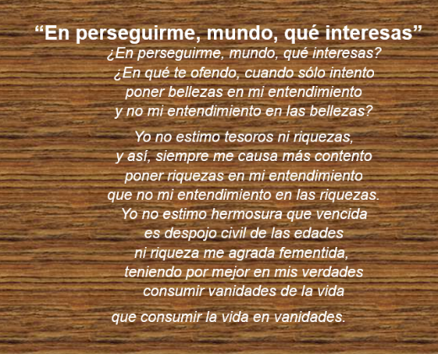

¡Buen trabajo!

Gracias por tu esfuerzo.

Para saber más:
Lecturas

https://www.conaliteg.sep.gob.mx/primaria.html

